ОБЩЕСТВО С ОГРАНИЧЕННОЙ ОТВЕТСТВЕННОСТЬЮ

“СОРМАТ”

МАШИНКА ЗАКАТОЧНАЯ

Модель МЗ04.00.000

Руководство по эксплуатации

МЗ04.00.000 РЭ

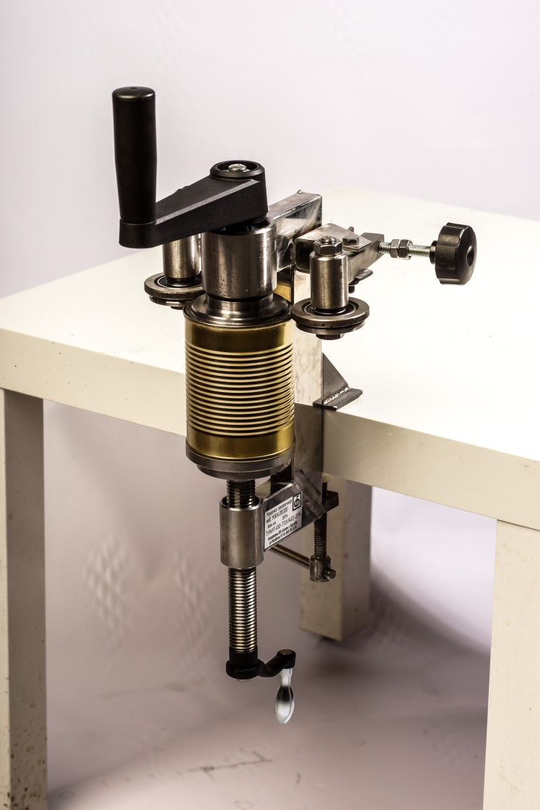

г. Краснодар

2021 г.
- Общие сведения
1.1. Наименование изделия - машинка закаточная.
1.2. Обозначение - модель МЗ04.00.000 .
1.3. Назначение - машинка закаточная предназначена для закатки круглых жестяных банок с обычными крышками (кроме, легко вскрываемых и с язычком) в домашних условиях.
1.4. Область применения – в домашних условиях или на фермерских хозяйствах.
1.5. Климатическое исполнение – УХЛ 4 по ГОСТ 15150-69.

2. ОСНОВНЫЕ ТЕХНИЧЕСКИЕ ДАННЫЕ И ХАРАКТЕРИСТИКИ.

  - Основные технические данные и характеристики машинки закаточной приведены в табл. 2.1.
Таблица 2.1.
 | Наименование показателя | Значение
1 | Закатываемые банки, обозначение по ГОСТ 5981-88 | 4 | 7 | 9 | 46 | 43
 | - внутренний диаметр, мм | 72,8
 | - высота наружная, мм | 70 | 84 | 95 | 109 | 114
 | - вместимость номинальная, см³ | 260 | 320 | 370 | 425 | 445
2 | Габаритные размеры, мм:  - длина  - ширина  - высота, max | 170  230…250  520
3 | Масса в сборе, кг | 4,8
Допускаемые отклонения на показатели по п.п. 2, 3 - ± 10%.

- Комплект поставки

  - В комплект поставки машинки закаточной входит:

Наименование | Кол
Машинка закаточная в сборе | 1
Руководство по эксплуатации | 1
Упаковка (ящик из гофрокартона)(может поставляться без упаковки) | 1

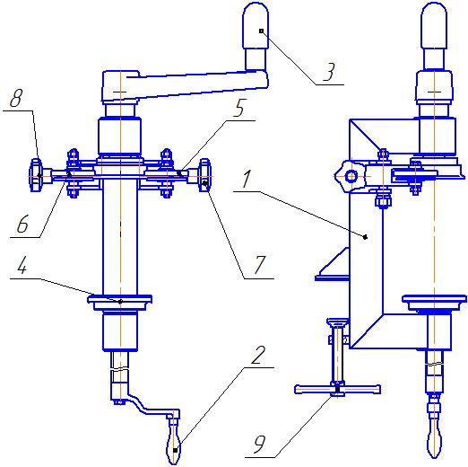

Рис. 1 Машинка закаточная

- Устройство

Основными элементами изделия (рис. 1) являются корпус 1, ручка поджатия банки 2 со столом 4, ручка вращения банки 3, закатные ролики 5 и 6 с винтами для их привода 7 и 8, а также зажимной винт 9 для закрепления машинки на столе.

- Порядок работы

- Установить машинку на краю стола, закрепив её винтом 9.
- Установить на стол 4 банку накрытую крышкой.
- При помощи ручки 2 поджать банку с крышкой к верхнему приводному ролику.
- Вращая ручку 3 привести во вращение банку с крышкой.
- К вращающейся банке с крышкой при помощи винта 7 подвести первый закаточный ролик 5 и закатать крышку до упора. Затем отвести ролик.
- К вращающейся банке с крышкой при помощи винта 8 подвести второй закаточный ролик 6 и закатать крышку до упора. Затем отвести ролик.
- Вращая ручку 2 опустить стол 4 и извлечь закатанную банку из рабочей зоны машинки.

- Порядок обслуживания.

После использования машинки, её необходимо промыть, протереть, высушить и поверхности роликов 5 и 6, стола 4 и верхнего приводного ролика смазать солидолом.

7. Гарантийные обязательства

Завод-изготовитель гарантирует работу машинки закаточной в течение 12 месяцев со дня продажи при условии соблюдения правил хранения, транспортирования и эксплуатации, согласно данному руководству.

УВАЖАЕМЫЙ ПОКУПАТЕЛЬ!
Руководство по эксплуатации не отражает незначительных конструктивных изменений, внесенных изготовителем после подписания и выпуска в свет данного руководства, а также изменений по комплектующим изделиям и документации поступающей с ними.
Ваши замечания и предложения просим высылать:
Поставщику - ООО «ФОРКОМ» 350072 г. Краснодар, ул. Московская, 69
Факс (861) 257-04-06 , (861) 275-66-61, (861) 252-02-47
      Эл.почта: pkc_format@mail.ru, www.pkc-format.ru, ICQ: 374-395-621

Заводу-изготовителю - ООО «СОРМАТ» 350072 г. Краснодар, ул. Московская, 69
              (861) 210-35-96
                 Эл.почта: sormat-kb@mail.ru

СВИДЕТЕЛЬСТВО О ПРИЕМКЕ

Наименование изделия - Машинка закаточная

Обозначение - МЗ04.00.000

На основании осмотра и проведенных испытаний изделие признано годным к эксплуатации.

Машинка закаточная соответствует техническим условиям ТУ9697-012-77249402-2014

Машинка закаточная укомплектована согласно спецификации МЗ04.00.000.

Подписи лиц, ответственных за приёмку:
___________________ _________________________
___________________ _________________________
___________________ _________________________

Дата приёмки _________________________
УПАКОВОЧНЫЙ ЛИСТ
В комплект поставки машинки закаточной входит:

Наименование | Кол
Машинка закаточная в сборе | 1
Руководство по эксплуатации | 1
Упаковка (ящик из гофрокартона) (может поставляться без упаковки) | 1
Дата упаковки «_____»_______________20____г.
Упаковщик ____________________ _____________________________
(подпись) ( Ф.И.О.)

ОТМЕТКА О ПРОДАЖЕ ИЗДЕЛИЯ

Дата продажи изделия «______»___________________20___г.
Подпись продавца______________________________________
Печать (штамп) магазина

